**Εργαστηριακή Άσκηση 11**

**Πλοήγηση στον παγκόσμιο ιστό**

# Ονοματεπώνυμο: KOΥΣΤΕΝΗΣ ΧΡΙΣΤΟΣ (03120227)

# Ομάδα: 3

# Oνομα PC/ΛΣ: LAPTOP-TK5Q3T95 / Windows 11

# Ημερομηνία: 19/12/2023

# Διεύθυνση IP: 192.168.1.14 / 147.102.131.34 / 147.102.131.14

# Διεύθυνση MAC: B4-B5-B6-79-4B-09

## 1. Ανάκτηση HTML σελίδας

# Σε αυτή την άσκηση θα καταγραφούν τα μηνύματα HTTP που παράγονται κατά την επίσκεψη μιας ιστοσελίδας. Για μια λεπτομερή περιγραφή της ροής μηνυμάτων όλων των εμπλεκόμενων πρωτοκόλλων κατά το κατέβασμα μιας ιστοσελίδας δείτε το παράδειγμα στην ιστοθέση https://www.eventhelix.com/Networking/http_sequence_diagram.pdf. Προτού αρχίσετε την καταγραφή θα χρειαστεί να αδειάσετε την προσωρινή μνήμη (cache) του πλοηγού σας. Ξεκινήστε τον πλοηγό ιστού και πιέστε τα πλήκτρα Shift+Ctrl+Del ή επιλέξτε στο μενού τη σχετική εντολή, π.χ. στον Firefox History->Clear Recent History. Στο παράθυρο που θα εμφανισθεί προσδιορίστε το είδος (cache) της προς διαγραφή πληροφορίας, δηλώστε ως διάστημα τουλάχιστον μία ημέρα, επιβεβαιώστε την πρόθεσή σας, περιμένετε να ολοκληρωθεί η διαγραφή και κλείστε τα παράθυρα διαλόγου. Στη συνέχεια ξεκινήστε μια καταγραφή, επισκεφτείτε την ιστοσελίδα http://edu-dy.cn.ntua.gr/lab11.html και σταματήστε την καταγραφή όταν φορτωθεί πλήρως η σελίδα. Εφαρμόστε κατάλληλο φίλτρο απεικόνισης ώστε να παραμείνουν μόνο μηνύματα του πρωτοκόλλου HTTP.

# 1.1 Ποιο είναι το φίλτρο απεικόνισης που εφαρμόσατε;

Display filter: http

# 1.2 Ποια είναι η έκδοση του πρωτοκόλλου HTTP που χρησιμοποιεί ο πλοηγός ιστού σας;

HTTP/1.1

# 1.3 Ποια είναι η έκδοση του πρωτοκόλλου HTTP που χρησιμοποιεί ο εξυπηρετητής ιστού;

HTTP/1.1

# 1.4 Ποια είναι η ονομασία της μεθόδου στο πρώτο αίτημα HTTP από τον υπολογιστή σας προς τον εξυπηρετητή ιστού; [Υπόδειξη: Για τα ονόματα των διαθέσιμων μεθόδων και επικεφαλίδων HTTP συμβουλευθείτε την ιστοσελίδα http://www.networksorcery.com/enp/protocol/http.htm που θα βρείτε στο Internet Archive].

GET

# 1.5 Ποιος είναι ο κωδικός κατάστασης και ποια η επεξηγηματική λέξη που επιστρέφει ο εξυπηρετητής ιστού στην πρώτη απόκριση HTTP;

# Κωδικός κατάστασης: 200 με την επεξηγηματική λέξη OK.

# 1.6 Ένα μηχάνημα που λειτουργεί ως εξυπηρετητής μπορεί να φιλοξενεί ιστοθέσεις με διαφορετικά ονόματα. O πλοηγός στα αιτήματά του πρέπει να προσδιορίζει τη συγκεκριμένη από την οποία ζητά κάποιο πόρο. Ποιο είναι το όνομα της σχετικής επικεφαλίδας HTTP;

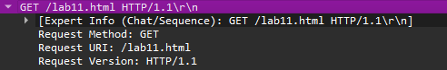

Το HTTP request GET προσδιορίζει όπως φαίνεται στην παραπάνω εικόνα τον πόρο τους εξυπηρετητή που ζητά που είναι η ιστόθεση στο πεδίο ***Request URI: /lab11.html***

# 1.7 Ο πλοηγός στα αιτήματά του πληροφορεί τον εξυπηρετητή για το είδος του. Ποιο είναι το όνομα της σχετικής επικεφαλίδας HTTP και ποια η έκδοση λογισμικού του πλοηγού σας;

***User-Agent: Mozilla/5.0 (Windows NT 10.0; Win64; x64; rv:121.0) Gecko/20100101 Firefox/121.0\r\n***

# 1.8 Αντίστοιχα ο εξυπηρετητής ιστού πληροφορεί τον πλοηγό για το είδος του. Ποιο είναι το όνομα της σχετικής επικεφαλίδας HTTP και ποιο είδος εξυπηρετητή ιστού φιλοξενεί την ιστοθέση http://edu-dy.cn.ntua.gr;

***Server: Apache/2.2.22 (FreeBSD) mod_ssl/2.2.22 OpenSSL/0.9.8zh-freebsd DAV/2\r\n***

# 1.9 Εφαρμόστε νέο φίλτρο απεικόνισης ώστε να παραμείνουν μόνο τα αιτήματα HTTP (HTTP requests) προς τον εξυπηρετητή ιστού για τη μέθοδο της ερώτησης 1.4. Ποια είναι η σύνταξή του;

Display filter : ***http.request.method == GET***

# 1.10 Πόσα αιτήματα HTTP απέστειλε ο υπολογιστής σας προς τον εξυπηρετητή ιστού;

8 HTTP αιτήματα τύπου **GET**.

# 1.11 Ανά είδος αιτούμενου πόρου ο πλοηγός δηλώνει τους προτιμώμενους τύπους περιεχομένου. Ποιο είναι το όνομα της σχετικής επικεφαλίδας HTTP; Σημειώστε μία από τις προτιμήσεις για κάθε διαφορετικό είδος πόρου που ζητήθηκε.

H ζητούμενη επικεφαλίδα είναι η **Accept**. Ορισμένα παραδείγματα προτιμήσεων σε πόρους φαίνονται παρακάτω:

Accept: text/html,application/xhtml+xml,application/xml;q=0.9,image/avif,image/webp,*/*;q=0.8\r\n

Accept: text/css,*/*;q=0.1\r\n

Accept: image/avif,image/webp,*/*\r\n

# 1.12 Αντίστοιχα δηλώνει τις προτιμώμενες κωδικοποιήσεις και γλώσσα για το περιεχόμενο. Ποιο είναι το όνομα των σχετικών επικεφαλίδων HTTP;

**Accept-Language**, **Accept-Encoding**

# 1.13 Ποιες γλώσσες εκτός της Αγγλικής δηλώνει ενδεχομένως ο πλοηγός ιστού σας ότι μπορεί να δεχτεί από τον εξυπηρετητή;



Μόνο en-US και en δέχεται, ενδεχομένως με άλλο εξυπηρετητή ιστού να δεχόταν και ελληνικά.

# 1.14 Ποιο είναι το όνομα της επικεφαλίδας HTTP με την οποία ζητούνται επίμονες συνδέσεις και ποια η σχετική τιμή της;

***Connection: keep-alive\r\n***

# 1.15 Εφαρμόστε κατάλληλο φίλτρο ώστε να παραμείνουν μόνο τα πρώτα τεμάχια TCP των τριμερών χειραψιών που διεξήχθησαν με τον εξυπηρετητή edu-dy.cn.ntua.gr. Πόσες συνδέσεις TCP παρατηρείτε στην καταγραφή σας και ποιες οι αντίστοιχες θύρες πηγής;

Με το φίλτρο ***tcp.flags.syn==1 and not (tcp.flags.syn==1 and***

***tcp.flags.ack==1) and ip.addr==147.102.40.15*** παίρνουμε τα παρακάτω

αποτελέσματα, τα οποία είναι κάθε φορά το πρώτο από κάθε 3πλη χειραψία.

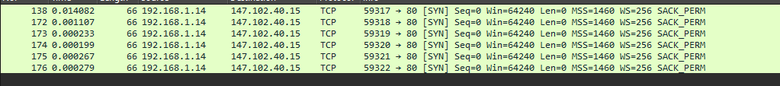

Οι αντίστοιχες θύρες πηγής είναι : 59317, 59318, 59319, 59320, 59321, 59322

# 1.16 Εφαρμόστε νέο φίλτρο ώστε να παραμείνουν μόνο τα αιτήματα HTTP (HTTP requests). Ποια είναι η σύνταξή του;

Display filter : ***http.request***

# 1.17 Ζητήθηκε από τον πλοηγό ιστού σας να κατέβουν παράλληλα κάποιοι από τους αιτούμενους πόρους; Αιτιολογήστε την απάντησή σας παρατηρώντας το κατά πόσον τα αιτήματα γίνονται με χρήση διαφορετικών συνδέσεων TCP.

Έχουμε τα παρακάτω αιτήματα GET για πόρους:

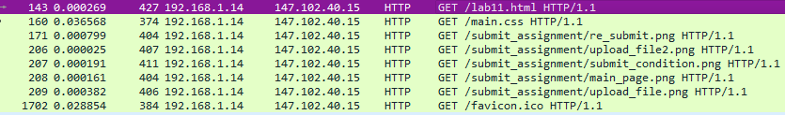

Τα πρώτα δύο αιτήματα κατεβαίνουν ακολουθιακά από την ίδια θύρα(59317). Ωστόσο, οι επόμενοι πόροι φαίνεται να ζητήθηκαν να κατέβουν παράλληλα αφού για τα GET requests χρησιμοποιήθηκαν διαφορετικές θύρες(Source Port(171): 59317, Source Port(206): 59322, Source Port(207): 59319, Source Port(208): 59318, Source Port(209): 59321).

# 1.18 Ζητήθηκε από τον πλοηγό ιστού σας να κατέβουν ακολουθιακά κάποιοι από τους αιτούμενους πόρους; Αιτιολογήστε την απάντησή σας παρατηρώντας το κατά πόσο χρησιμοποιείται η ίδια σύνδεση TCP για διαφορετικά αιτήματα.

Τα πρώτα δύο αιτήματα κατεβαίνουν ακολουθιακά από την ίδια θύρα(59317) ενώ από τα επόμενα πακέτα μόνο τα 208 και 1702 που αιτούνται τις αντίστοιχες εικόνες χρησιμοποιούν την ίδια θύρα(59318) και άρα θα κατέβουν ακολουθιακά.

# 1.19 Εφαρμόστε νέο φίλτρο ώστε να παραμείνουν μόνο οι αποκρίσεις HTTP (HTTP responses). Ποια είναι η σύνταξή του;

Display filter: ***http.response***

# 1.20 Για μια επίμονη σύνδεση TCP ο εξυπηρετητής μπορεί να δηλώσει τον χρόνο διακοπής της (timeout) εάν παραμείνει αδρανής καθώς και το μέγιστο πλήθος αιτημάτων που μπορούν να γίνουν σε αυτήν. Ποιο είναι το όνομα της σχετικής επικεφαλίδας HTTP;

***Keep-Alive: timeout=5, max=100\r\n***

# 1.21 Στην περίπτωση σύνδεσης όπου κατέβηκαν ακολουθιακά κάποιοι πόροι, τι παρατηρείτε στις αποκρίσεις του εξυπηρετητή όσον αφορά τον χρόνο διακοπής και το μέγιστο πλήθος των αιτημάτων;

Παρατηρώ μείωση κατά 1 της τιμής max για διαδοχικά πακέτα ενώ το timeout παραμένει σταθερό.

# 1.22 Στις αποκρίσεις του ο εξυπηρετητής δηλώνει την ημέρα και ώρα της απάντησης καθώς και την ημέρα και ώρα που τροποποιήθηκε για τελευταία φορά ο σχετικός πόρος σύμφωνα με το δικό του ρολόι. Ποιο είναι το όνομα των σχετικών επικεφαλίδων HTTP;

**Date, Last-Modified**

# 1.23 Επιπλέον ο εξυπηρετητής στις αποκρίσεις του δηλώνει για πόσο χρονικό διάστημα μπορεί να αποθηκευτεί σε προσωρινή μνήμη (cache) η απόκριση. Ποιο είναι το όνομα της σχετικής επικεφαλίδας HTTP και ποια η μέγιστη διάρκεια προσωρινής αποθήκευσης που ορίζεται;

***Cache-Control: max-age=84600***

# 1.24 Τόσο στα αιτήματα όσο και στις αποκρίσεις μπορεί να δηλώνεται το είδος του περιεχομένου στο κυρίως σώμα του μηνύματος HTTP. Παρόμοια μπορεί να δηλώνεται το μήκος του περιεχομένου, όπου η τιμή μηδέν σημαίνει ότι δεν υπάρχει σώμα. Ποιο είναι το όνομα των σχετικών επικεφαλίδων HTTP;

***Content-Length***

# 1.25 Τι μήκος έχει το σώμα της πρώτης απόκρισης που έστειλε ο εξυπηρετητής και τι είδους περιεχόμενο μεταφέρει; Αντίστοιχα για τη δεύτερη απόκριση.

1η απόκριση

Content-Length: 2651\r\n

Content-Type: text/html\r\n

2η απόκριση

Content-Length: 3299\r\n

Content-Type: text/css\r\n

# 1.26 Το περιεχόμενο του σώματος της πρώτης απόκρισης είναι η περιγραφή της ιστοσελίδας σε γλώσσα HTML (HyperText Markup Language) εντός του οποίου υπάρχει και o τίτλος της ιστοσελίδας. Ποιος είναι αυτός και σε ποιο σημείο εμφανίζεται στον πλοηγό σας;

Ο τίτλος είναι **CN Lab11.html** και εμφανίζεται στο σημείο *<title>CN Lab11.html</title>\n* του πεδίου ***Line-based text data***

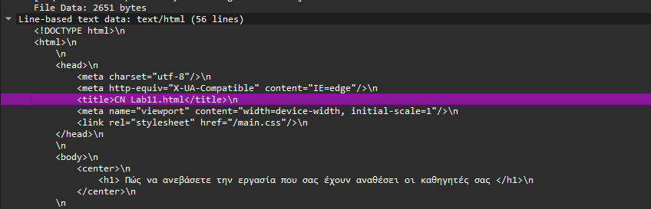

# 1.27 Το περιεχόμενο του σώματος της δεύτερης απόκρισης είναι η περιγραφή για τη μορφοποίηση της ιστοσελίδας σε γλώσσα CSS (Cascading Style Sheets). Ποιο είναι το μήκος του σε byte και ποιο σε γραμμές;

196 lines

3299 bytes.

# 1.28 Εφαρμόστε πάλι φίλτρο απεικόνισης ώστε να παραμείνουν μόνο τα αιτήματα HTTP. Εκτός από την ίδια την ιστοσελίδα (κείμενο σε γλώσσα html) και την περιγραφή αναπαράστασής του (κείμενο σε γλώσσα CCS), ο πλοηγός ιστού ζήτησε και κάποιες εικόνες. Πόσες εικόνες ζητήθηκαν από τον εξυπηρετητή;

6 εικόνες.

# 1.29 Μια από αυτές εμφανίζεται στην καρτέλα πριν από το όνομα της σελίδας. Ποιο είναι το όνομα του αρχείου που την περιέχει; [Υπόδειξη: Αναζητήστε τις λέξεις favorite icon browser στο Google.]

Το όνομα του αρχείου που περιέχει είναι favicon.ico

## 2. Επανάκτηση μη-τροποποιημένης HTML σελίδας

Αφού ξεκινήσετε μια νέα καταγραφή με το Wireshark, επισκεφθείτε με τον πλοηγό ιστού τη σελίδα: http://edu-dy.cn.ntua.gr/get2.html. Αμέσως ανανεώστε τη σελίδα πατώντας το κουμπί Reload. Κατόπιν σταματήστε την καταγραφή και εφαρμόστε κατάλληλο φίλτρο απεικόνισης ώστε να παραμείνουν μόνο μηνύματα του πρωτοκόλλου HTTP.

# 2.1 Παρατηρήστε τις επικεφαλίδες πρωτοκόλλου HTTP του πρώτου αιτήματος GET με το οποίο ζητείται το κατέβασμα της σελίδας get2.html. Υπάρχει η επικεφαλίδα If-Modified-Since;

Στο πρώτο αίτημα GET δε παρατηρείται γραμμή IF-MODIFIED-SINCE.

# 2.2 Ποιος είναι ο κωδικός κατάστασης (status code) που επιστρέφει ο εξυπηρετητής ως απόκριση στο μήνυμα αυτό;

200 OK

# 2.3 Παρατηρήστε τις επικεφαλίδες πρωτοκόλλου HTTP που περιέχονται στην απόκριση. Ποιο είναι το μέγεθος σε byte του περιεχομένου που επιστρέφεται στον πλοηγό ιστού;

Content-Length: 863

# 2.4 Τι είδους αρχείο είναι το περιεχόμενο της σελίδας get2.html;

Content-Type: text/html

# 2.5 Πότε τροποποιήθηκε για τελευταία φορά το αρχείο που κατεβάσατε;

Last-Modified: Sun, 10 Dec 2023 19:26:00 GMT

# 2.6 Δηλώνει κάποια τιμή ως μέγιστο χρόνο προσωρινής αποθήκευσης; Εάν ναι, για πόσο διάστημα;

Cache-Control: max-age=84600, δηλαδή για 23.5 ώρες

# 2.7 Εκτός από την ημερομηνία και ώρα της τελευταίας μεταβολής του πόρου, ο εξυπηρετητής επιστρέφει και μια επιπλέον σήμανση (Entity tag) που αλλάζει σε κάθε μεταβολή του πόρου. Ποιο είναι το όνομα της σχετικής επικεφαλίδας HTTP και ποια η τιμή για τη σελίδα get2.html;

ETag: "17525b-35f-60c2cc98fc200"

# 2.8 Σε ποιες γλώσσες είναι γραμμένο το κείμενο της ιστοσελίδας get2.html;

Ελληνικά και αγγλικά

# 2.9 Ποιο σύνολο χαρακτήρων (character set) χρησιμοποιείται για το κείμενο της ιστοσελίδας get2.html; [Υπόδειξη: Αναπτύξτε το περιεχόμενο του πεδίου δεδομένων της απάντησης στην οθόνη με τις λεπτομέρειες επικεφαλίδας.]

charset=utf-8

# 2.10 Τι παρατηρείτε σχετικά με την κωδικοποίηση των ελληνικών χαρακτήρων της σελίδας get2.html; [Υπόδειξη: Παρατηρήστε στο παράθυρο του Wireshark την αναπαράσταση του περιεχομένου του πεδίου δεδομένων της απάντησης σε δεκαεξαδική και ASCII μορφή.]

Σε ASCII μορφή οι ελληνικοί χαρακτήρες δεν εμφανίζονται(εμφανίζονται μόνο τελείες).

# 2.11 Παρατηρήστε τις επικεφαλίδες πρωτοκόλλου HTTP του δεύτερου αιτήματος GET με το οποίο ζητείται και πάλι το κατέβασμα της σελίδας get2.html. Υπάρχει επικεφαλίδα If-Modified-Since; Εάν ναι, ποια ημερομηνία και ώρα αναφέρεται;

If-Modified-Since: Sun, 10 Dec 2023 19:26:00 GMT

Δηλαδή η ημερομηνία και η ώρα του ερωτήματος 2.5

# 2.12 Υπάρχει επικεφαλίδα If-None-Match που να προσδιορίζει, όπως καταγράψατε στην ερώτηση 2.7, τον συγκεκριμένο πόρο που επέστρεψε ο εξυπηρετητής στην πρώτη απόκρισή του;

Ναι, υπάρχει η

If-None-Match: "17525b-35f-60c2cc98fc200"

# 2.13 Προσδιορίζει ο πλοηγός τη μέγιστη ηλικία της προσδοκώμενης απάντησης μέσω της επικεφαλίδας Cache-Control; Εάν ναι, ποια είναι;

Όχι δεν την προσδιορίζει.

# 2.14 Ποιος είναι ο κωδικός κατάστασης (status code) που επιστρέφει ο εξυπηρετητής ως απόκριση στο δεύτερο αίτημα για κατέβασμα της σελίδας get2.html;

Status code : 304 Not Modified

# 2.15 Ο εξυπηρετητής επέστρεψε ρητά τα περιεχόμενα του αρχείου get2.html; Αιτιολογήστε την απάντησή σας.

Όχι, ο εξυπηρετητής δεν επέστρεψε ρητά τα περιεχόμενα του αρχείου get2.html. Ο λόγος που αυτό συνέβη, είναι πως στείλαμε conditional GET, δηλαδή GET αν και μόνο αν η σελίδα είχε τροποποιηθεί μετά την προαναφερθείσα ώρα και ημερομηνία. Δεδομένου ότι δεν είχε τροποποιηθεί έκτοτε, ο εξυπηρετητής πηγής θεωρεί πως έχουμε cached στον proxy server ένα up-to-date αντίγραφο της σελίδας, οπότε και δε μας το ξαναστέλνει.

# 2.16 Πλην των παραπάνω αιτημάτων HTTP υπήρξε άλλο προς τον εξυπηρετητή ιστού; Εάν ναι, ποιος ήταν ο σκοπός του;

Ναι καταγράφηκε το αίτημα για το favicon γιατί φρόντισα να καθαρίσω την cache πριν την έναρξη της καταγραφής.

## 3. Επανάκτηση τροποποιημένης HTML σελίδας

# Ξεκινήστε μια νέα καταγραφή με το Wireshark. Με τον πλοηγό ιστού επισκεφθείτε τη σελίδα http://edu-dy.cn.ntua.gr/get.html. Αμέσως ανανεώστε τη σελίδα πατώντας το κουμπί Reload. Περιμένετε λίγο περισσότερο από ένα λεπτό και στη συνέχεια ανανεώστε τη σελίδα πατώντας το κουμπί Reload. Κατόπιν σταματήστε την καταγραφή και εφαρμόστε κατάλληλο φίλτρο απεικόνισης ώστε να παραμείνουν μόνο μηνύματα του πρωτοκόλλου HTTP.

*Σημείωση: Πραγματοποιούμε καθάρισμα της cache πριν ξεκινήσουμε*

# 3.1 Πόσα και τι τύπου αιτήματα HTTP έστειλε ο πλοηγός ιστού σας;

Ο πλοηγός ιστού μας, έδωσε 4 εντολές τύπου GET.

# 3.2 Ποιος είναι ο κωδικός κατάστασης (status code) που επιστρέφει ο εξυπηρετητής ως απόκριση στο πρώτο αίτημα HTTP τύπου GET του πλοηγού ιστού για το κατέβασμα της σελίδας get.html;

Status code : 200

# 3.3 Πότε τροποποιήθηκε για τελευταία φορά το περιεχόμενο σύμφωνα με την απόκριση στο πρώτο αίτημα;

Last-Modified: Tue, 26 Dec 2023 01:09:00 GMT

# 3.4 Ποιο είναι το μέγεθος σε byte του περιεχομένου που επιστρέφεται στον πλοηγό ιστού και ποια είναι η σήμανση που δηλώνεται στην επικεφαλίδα Etag;

Content-Length: 604 bytes

ETag: "17525c-25c-60d5f53db4496"

# 3.5 Παρατηρήστε τις επικεφαλίδες πρωτοκόλλου HTTP του δεύτερου αιτήματος τύπου GET με το οποίο ζητείται το κατέβασμα της σελίδας get.html. Υπάρχουν επικεφαλίδες If-Modified-Since, If-None-Match και/ή Cache-Control;

Οι πρώτες δύο υπάρχουν.

# 3.6 Ποιος είναι ο κωδικός κατάστασης που επιστρέφει ο εξυπηρετητής ως απόκριση στο δεύτερο αίτημα HTTP τύπου GET του πλοηγού ιστού για το κατέβασμα της σελίδας get.html;

Status code : 304

# 3.7 Παρατηρήστε τις επικεφαλίδες πρωτοκόλλου HTTP του τρίτου αιτήματος τύπου GET με το οποίο ζητείται το κατέβασμα της σελίδας get.html. Υπάρχουν επικεφαλίδες If-Modified-Since, If-None-Match και/ή Cache-Control;

Οι πρώτες δύο υπάρχουν.

# 3.8 Ποιος είναι ο κωδικός κατάστασης που επιστρέφει ο εξυπηρετητής ως απόκριση στο τρίτο αίτημα HTTP τύπου GET του πλοηγού ιστού για το κατέβασμα της σελίδας get.html;

Status code : 200

# 3.9 Πότε τροποποιήθηκε για τελευταία φορά το περιεχόμενο σύμφωνα με την απόκριση στο τρίτο αίτημα HTTP τύπου GET;

Last-Modified: Tue, 26 Dec 2023 01:10:00 GMT

# 3.10 Ποιο είναι το μέγεθος σε byte του περιεχομένου που επιστρέφεται στον πλοηγό ιστού και ποια είναι η σήμανση που δηλώνεται στην επικεφαλίδα Etag; Είναι διαφορετικά από αυτά που βρήκατε προηγουμένως στην ερώτηση 3.4;

Content-Length: 604 bytes

# 3.11 Γιατί σας ζητήθηκε να περιμένετε περισσότερο από ένα λεπτό προτού ανανεώσετε τη σελίδα; (Σημείωση: κάποιοι εξυπηρετητές θέτουν την ώρα τελευταίας τροποποίησης των αρχείων ίση με την τρέχουσα ώρα κάθε λεπτό)

Αν περιμέναμε λιγότερο από ένα λεπτό, υπάρχει περίπτωση να μην είχε προλάβει να αλλάξει η ώρα τροποποίησης του αρχείου, με αποτέλεσμα να λαμβάναμε πάλι τη σελίδα που είχαμε ήδη cached, όπως στο 2ο αίτημα

## 4. Ανάκτηση εκτενούς σελίδας HTML

# Υπάρχουν περιπτώσεις όπου το ζητούμενο αρχείο είναι αρκετά μεγάλο και δεν χωράει σε ένα τεμάχιο TCP. Στην περίπτωση αυτή το μήνυμα HTTP τεμαχίζεται στο στρώμα μεταφοράς. Σε υπολογιστή του εργαστηρίου ξεκινήστε μια νέα καταγραφή με το Wireshark. Με τον πλοηγό ιστού επισκεφθείτε τη σελίδα http://edu-dy.cn.ntua.gr/long.html. Σταματήστε την καταγραφή μόλις ολοκληρωθεί το φόρτωμα της σελίδας.

# 4.1 Πόσες συνδέσεις TCP έγιναν;

Έγιναν 2 συνδέσεις TCP.

# 4.2 Ποιο είναι το μέγεθος του MSS που ανακοινώνει η κάθε πλευρά;

147.102.131.34 --> 147.102.40.15

TCP Option - Maximum segment size: 1460 bytes (για την πλευρά του υπολογιστή μας)

147.102.40.15 --> 147.102.131.34

TCP Option - Maximum segment size: 536 bytes (για την πλευρά του εξυπηρετητή)

# 4.3 Εφαρμόστε κατάλληλο φίλτρο απεικόνισης ώστε να παραμείνουν μόνο μηνύματα του πρωτοκόλλου HTTP. Πόσα τεμάχια TCP απαιτήθηκαν για να μεταδοθεί το αίτημα HTTP;

Απαιτήθηκε 1 τεμάχιο TCP για να μεταδοθεί το αίτημα HTTP.

# 4.4 Να καταγραφεί η γραμμή κατάστασης (status line) της απόκρισης του εξυπηρετητή.

Γραμμή κατάστασης: HTTP/1.1 200 OK

# 4.5 Πόσα τεμάχια TCP απαιτήθηκαν για να μεταδοθεί η απόκριση HTTP;

Απαιτήθηκαν 15 TCP τεμάχια για να μεταδοθεί το αίτημα HTTP.

# 4.6 Να καταγραφεί το μήκος του περιεχομένου του αρχείου long.html όπως αναφέρεται στην προηγούμενη απόκριση HTTP.

Content-Length: 7392 bytes

# 4.7 Εφαρμόστε νέο φίλτρο απεικόνισης στο Wireshark ώστε να παραμείνει μόνο η κίνηση IP που προέρχεται από τον εξυπηρετητή ιστού. Ποια είναι η σύνταξή του παραπάνω φίλτρου;

Display filter : ***ip.src == 147.102.40.15***

# 4.8 Πoιο τεμάχιο TCP από αυτά του ερωτήματος 4.5 περιλαμβάνει τη γραμμή κατάστασης του πρωτοκόλλου HTTP που καταγράψατε προηγουμένως; [Υπόδειξη: Αναζητήστε το περιεχόμενο της γραμμής κατάστασης στο παράθυρο με τα περιεχόμενα του επιλεγμένου πλαισίου.]

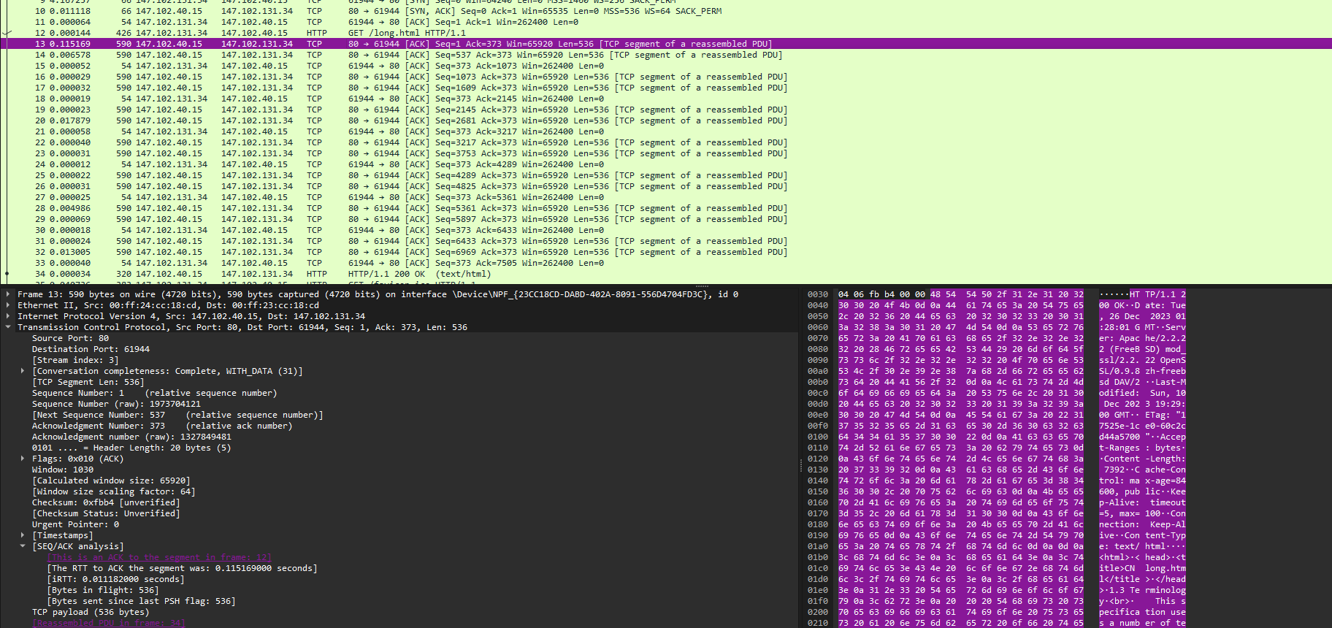To πρώτο τεμάχιο ΤCP όπως φαίνεται στην παρακάτω εικόνα.



# 4.9 Ποιο είναι το μέγεθος του περιεχομένου HTTP που μεταφέρει κάθε ένα από τα τεμάχια αυτά πλην του τελευταίου; [Υπόδειξη: Αναπτύξτε το περιεχόμενο της επικεφαλίδας TCP στο παράθυρο με τις λεπτομέρειες επικεφαλίδας.]

536 bytes.

# 4.10 Γιατί το μέγεθος των πλαισίων Ethernet που μεταφέρουν τα προηγούμενα τεμάχια TCP πλην του τελευταίου είναι σταθερό;

Tο μήκος των πλαισίων Ethernet στην περίπτωσή μας προκύπτει από τις επικεφαλίδες Ethernet, IP, TCP και από το TCP Payload. Δεδομένου ότι ο εξυπηρετητής μας ενημέρωσε αρχικά για το MSS του (ίσο με 536 bytes), λαμβάνουμε τμήματα TCP με Payload ίσο με το MSS. Δεδομένου ότι τα μήκη των επικεφαλίδων δεν αλλάζουν, εύκολα καταλαβαίνουμε πως κάθε πλαίσιο από αυτά έχει σταθερό μήκος.

# 4.11 Πώς προκύπτει το μέγεθος του τελευταίου εξ αυτών;

Από το άθροισμα των επικεφαλίδων Ethernet, IPv4, TCP + το υπολειπόμενο TCP payload

Total Length (320) = Ethernet Header (14 bytes) + IP Header (20 bytes) + TCP

Header (20 bytes) + TCP Payload (266 bytes)

Επίσης,

14*536=7504 bytes

7770-7504 = 266 bytes

## 5. Ανάκτηση HTML σελίδας με ενσωματωμένα αντικείμενα

# Ξεκινήστε μια νέα καταγραφή με το Wireshark αφού αδειάσετε την προσωρινή μνήμη (cache) του πλοηγού σας. Στη συνέχεια επισκεφθείτε τη σελίδα http://edu-dy.cn.ntua.gr/links.html. Η σελίδα αυτή περιλαμβάνει διευθύνσεις URL που αναφέρονται σε δύο εικόνες που βρίσκονται σε διαφορετικούς από τον edu-dy.cn.ntua.gr εξυπηρετητές ιστού. Μόλις η σελίδα φορτωθεί πλήρως, σταματήστε την καταγραφή.

# 5.1 Εφαρμόστε κατάλληλο φίλτρο ώστε να παραμείνουν μόνο τα αιτήματα HTTP προς εξυπηρετητές ιστού. Πόσες εντολές HTTP τύπου GET έχει καταγράψει το Wireshark;

Καταγράφηκαν οι εξής 4 εντολές τύπου GET.

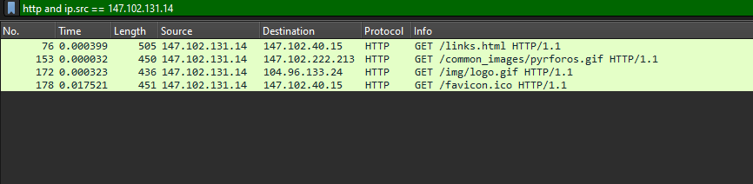

# 5.2 Εκτός από τη σελίδα, ζητήθηκαν και κάποια αρχεία εικόνων. Καταγράψτε τα ονόματα των αρχείων που ζήτησε ο πλοηγός.

Ζητήθηκαν οι εικόνες pyrforos.gif, logo.gif και favicon.ico.

# 5.3 Από τις επικεφαλίδες των αιτημάτων HTTP βρείτε τα ονόματα των εξυπηρετητών από τους οποίους ζητήθηκαν τα αρχεία εικόνων.

pyrforos.gif ---> Host: old.ntua.gr

logo.gif ---> Host: www.mit.edu

favicon.ico ---> Host: edu-dy.cn.ntua.gr

# 5.4 Εφαρμόστε κατάλληλο φίλτρο ώστε να παραμείνουν μόνο οι αποκρίσεις HTTP. Τι είδους εξυπηρετητές ιστού απάντησαν στα αιτήματα για τα αρχεία εικόνων;

Server: Apache/2.4.25 (FreeBSD)

Server: Apache

Server: Apache/2.2.22 (FreeBSD) mod_ssl/2.2.22 OpenSSL/0.9.8zh-freebsd DAV/2

# 5.5 Πότε τροποποιήθηκε για τελευταία φορά το περιεχόμενο της σελίδας links.html και ποιο το μέγεθός του σε byte;

Last-Modified: Sun, 10 Dec 2023 19:32:00 GMT

Content-Length: 901

# 5.6 Πότε τροποποιήθηκαν για τελευταία φορά τα αρχεία εικόνων και ποιο το μέγεθός τους ;

pyrforos.gif

Last-Modified: Wed, 03 May 2000 19:50:07 GMT

Content-Length: 1560 bytes

-------

logo.gif

Last-Modified: Wed, 07 Nov 2007 04:59:08 GMT

Content-Length: 259 bytes

-------

favicon.ico

Last-Modified: Wed, 12 Feb 2014 07:10:26 GMT

Content-Length: 3638 bytes

# 5.7 Ποιες είναι οι διευθύνσεις IPv4 ή IPv6 των εξυπηρετητών ιστού με τους οποίους επικοινώνησε ο πλοηγός ιστού ώστε να ολοκληρωθεί το κατέβασμα της σελίδας links.html;

IPv4 : 147.102.222.213, 104.96.133.24, 147.102.40.15

# 5.8 Εφαρμόστε κατάλληλο φίλτρο ώστε να παραμείνουν μόνο τα πρώτα τεμάχια TCP των τριμερών χειραψιών. Πόσες συνδέσεις TCP έγιναν με τους προηγούμενους εξυπηρετητές;

Display filter : tcp.flags.syn == 1 and tcp.flags.ack == 0

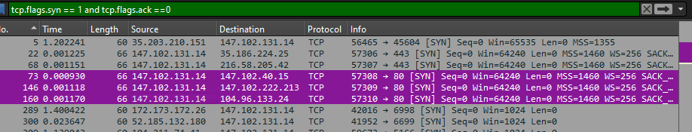

3 ΤCP συνδέσεις.

# 5.9 Εάν παρατηρήσατε περισσότερες από μία συνδέσεις προς κάποιον από τους προηγούμενους εξυπηρετητές, για πιο λόγο νομίζετε ότι αυτές έγιναν;

Δεν παρατηρήσαμε αλλά αν παρατηρήσουμε θα οφειλόταν στην προσπάθεια για παράλληλη και άρα ταχύτερη αποστολή των δεδομένων στον ιστό πλοήγησης μας για να γίνει φόρτωση της ιστοσελίδας γρηγορότερα.